# ARCHIVOS SISTEMATIZADOS DE DATOS.

Módulo Sistema de control de suministros.

Compras de insumos.

Este módulo es el encargado de registrar los datos básicos de las facturas generadas por los proveedores al momento de adquirir un insumo.

Cuenta con los procesos necesarios para crear una base de datos con las facturas y los insumos adquiridos, generando los inventarios de productos almacenados, e igualmente las asignaciones de los mismos y el uso dado en cada caso.

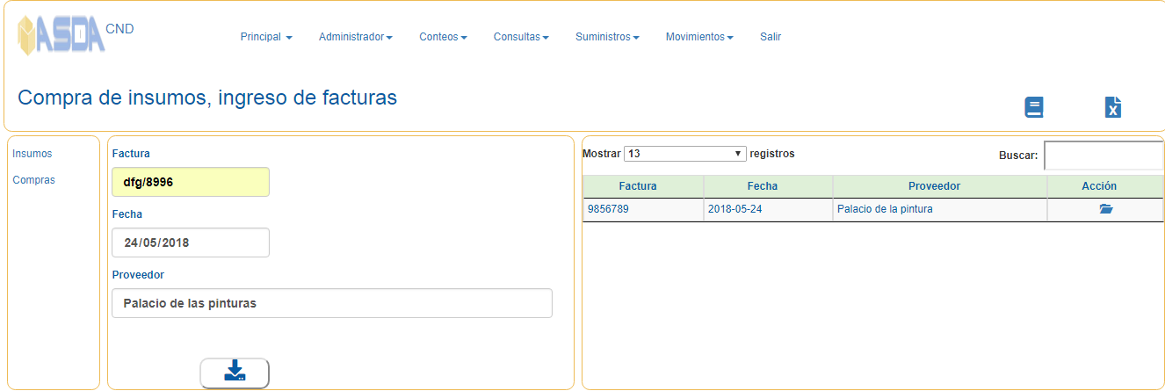

# Registro de facturas.

Indique los datos de:

Número de factura.

Fecha de la factura.

Proveedor.

Para registrar pulse 

La data quedará registrada, por lo que debe seleccionala para asignarles los datos de la compra.

Pulse  en la tabla, para activar el módulo de compra de insumos.

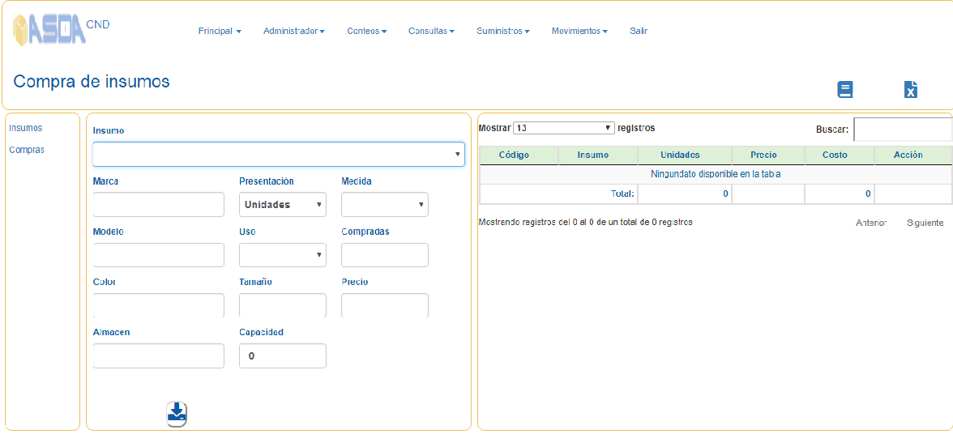

Proceda a completar los campos según los datos de la compra, en caso de campos obligatorios, les será solicitado por la aplicación.

Al culminar, pulse  para registrar la data, con esta acción se incluirán en los inventarios dando la existencia por código de los insumos.

Al momento de pulsar  se bloqueara el registro solicitado, evitando su reutilización.